**Fundamentals of Data Visualization**

**Studentin: Julia Lobaton**

**Semester: 2. Semester**

**GitHub:**

**Dozentin:**

**LO1: Visualization basics, chart types**

**Einleitung**  
In dieser Lerneinheit geht es darum, die vielen verschiedenen Visualisierungstypen zu verstehen und zu lernen, wann welcher angewendet werden soll. Hierzu ist immer entscheidend, was mit der Visualisierung ausgedrückt werden möchte und wer das Zielpublikum ist.  
Die Abbildungen sind alle zusätzlich noch grösser dargestellt im Anhang zu finden.

**Daten**  
In diesem Kapitel werde ich die Daten von der Steinschlagrisiko-Challenge verwenden. Die Daten bestehen aus dem Datum, der Uhrzeit, der Masse und der Geschwindigkeit des Steinschlages. Diese Daten wurden an zwei Ablösungszonen erhoben. In der ersten Zone wurden 68 Steine und in der zweiten Zone 32 Steine registriert.

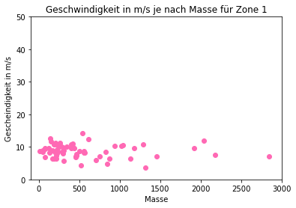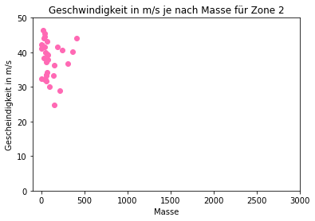**Geschwindigkeit der Steine je nach Masse**Ziel von dieser Visualisierung war es, zu sehen wie die Geschwindigkeit in m/s je nach Masse der beiden Zonen verteilt ist. Ich wollte herausfinden, ob sich die beiden Zonen ähnlich verhalten oder nicht.  
Bei den Abbildungen 1 und 2 ist jeweils die Geschwindigkeit in Abhängigkeit der Masse pro Zone dargestellt. Damit die Visualisierungen gut verglichen werden können, habe ich die gleiche Skalierung gewählt.

*Abbildung 1: Geschwindigkeit in m/s der Steine je nach Masse für Zone 1 Abbildung 2: Geschwindigkeit in m/s der Steine je nach Masse für Zone 2*

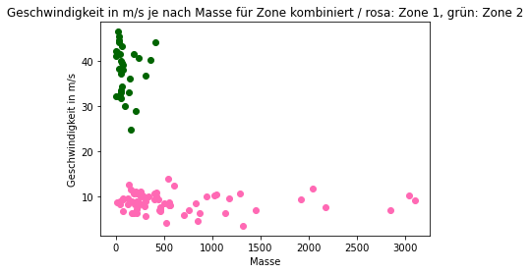Auch habe ich in Abbildung 3 die beiden Zonen noch in einem Scatterplot dargestellt in zwei verschiedenen Farben.  
Bei der Ablösungszone 1 sind die Steine deutlich langsamer unterwegs, haben dafür zum Teil eine viel grössere Masse. Daraus könnte man die Annahme treffen, dass die Ablösungszone 1 weniger steil ist als die Ablösungszone 2 und somit die Steine öfters am Hang aufprallen und dadurch an Geschwindigkeit verlieren.   
Scatterplots sind sehr einfache Diagramme. Sie eignen sich besonders gut, wenn man die Beziehung zwischen zwei Variablen untersuchen möchte. Sie geben einem die Möglichkeit, die Korrelation visuell zu untersuchen. 1

*Abbildung 3: Geschwindigkeit in m/s je nach Masse für Zone kombiniert*

1 https://towardsdatascience.com/10-viz-every-ds-should-know-4e4118f26fc3

**Geschwindigkeit der Steine nach Zone**

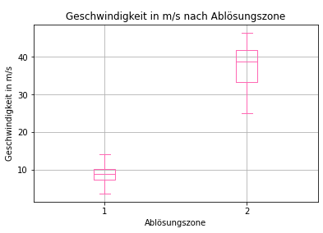Hier war mein Ziel, die Geschwindigkeit zu untersuchen, ohne Abhängigkeit der Masse der Steine. Hierfür habe ich einen Boxplot gewählt. Der Boxplot hat gegenüber dem in Abbildung 3 gezeigten Scatterplot, den Vorteil, dass aus einer Grafik sehr viele Informationen abgelesen werden können. Unter anderem den Median, das Minimum, das Maximum, die Spannweite und die Quantile.2 Das Minimum und das Maximum kann man ebenfalls auch beim Scatterplot einigermassen gut ablesen.  
Hier ist wie bei den Abbildungen 1-3 klar ersichtlich, dass die Steine aus der Ablösungszone 2 eine deutlich höhere Geschwindigkeit haben als die Steine aus der Ablösungszone 1. Wenn das Zielpublikum Menschen sind, welche sich mit dieser Materie nicht auskennen, finde ich eignet sich ein Scatterplot besser als ein Boxplot, da er meiner Meinung nach einfacher verständlich ist.

*Abbildung 4: Geschwindigkeit in m/s nach Ablösungszone*

**Tageszeitpunkt der Steinschläge**

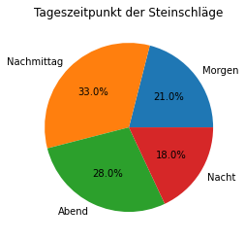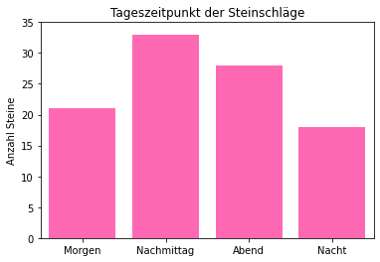Nun wollte ich herausfinden, zu welchem Zeitpunkt die meisten Steine fallen. Den Tag habe ich folgendermassen aufgeteilt: Morgen (<= 06:00 bis < 12:00), Nachmittag (>=12:00 bis <18:00), Abend (>= 18:00 bis < 24:00) und Nacht (<=24:00 bis < 06:00).   
Der Zeitpunkt der Steinschläge kann übersichtlich mit einem Balkendiagramm visualisiert werden. Aus der Grafik kann man ablesen, dass die meisten Steine am Nachmittag fallen, gefolgt vom Abend. Am wenigsten Steine fallen in der Nacht.   
Da die Werte nahe beieinander liegen, eignet sich bei dieser Fragestellung ein Balkendiagramm sehr gut. Man kann auch kleine Unterschiede deutlich erkennen. Zum Vergleich habe ich bei Abbildung 6 noch ein Piechart mit denselben Daten visualisiert. Es ist klar zu sehen, dass das Balkendiagramm übersichtlicher ist und man die kleinen Unterschiede besser erkennen kann.3

*Abbildung 5: Tageszeit der Steinschläge Abbildung 6: Tageszeit der Steinschläge*

2 https://matheguru.com/stochastik/box-whiskers-plot.html 3 <https://www.data-to-viz.com/caveat/pie.html>

**LO2: Visual Perception**

**Einleitung**  
In dieser Lerneinheit ist das Ziel, zu verstehen wie verschiedene Variablen die Wahrnehmung verändern können. Ich werde anhand von derselben Grafik zeigen, wie Farben, Orientierung, Grösse, Muster und Formen die Anschauung der Visualisierung verändern.

**Daten**Ich werde in diesem Kapitel Daten von der «opendata.swiss» Seite benutzen. In dem Datensatz ist folgendes vorhanden: pro Kanton ist ersichtlich wie viele männliche und weibliche Menschen pro Altersklasse in diesem Kanton leben. Die Altersklassen sind folgendermassen unterteilt: 0-9, 10-19, 20-29, 30-39, 40-49, 50-59, 60-69, 70-79, 80+. Ich habe den Datensatz gefiltert und werde nur die Kantone Luzern, Aargau, Zürich und Solothurn betrachten.  
Dies ist meine Grafik, vor jeglicher Anpassung, welche ich je nach Variabel verändern werde:

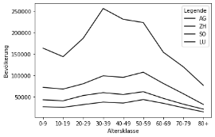

*Abbildung 7: Grafik vor Anpassung*

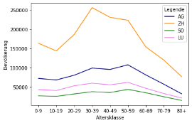**Farben**In der Datenvisualisierung gibt es folgende Anwendungsfälle für Farben: Datengruppen können voneinander unterschieden werden, Datenwerte können visualisiert werden und mit Farben können einzelne Datenwerte hervorgehoben werden. Oft werden Farben benutzt um einzelne Elemente, welche keine Ordnung haben, in der Visualisierung zu unterscheiden. Hier ist es wichtig, Farben zu wählen, welche deutlich voneinander zu unterscheiden sind und keine der Farben im Vergleich zur anderen hervorsticht. Auch ist es wichtig, dass die Farbe keinen Eindruck von Ordnung geben.4   
Aufgrund von diesen Erkenntnissen habe ich meine Grafik angepasst. In der Abbildung 8 sind die Farben so gewählt, dass keine hervorsticht und alle gut voneinander zu unterscheiden sind. 5

*Abbildung 8: Grafik mit äquivalenten Farben*

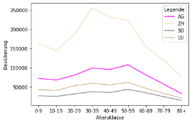In der Abbildung 9 habe ich die Farben so gewählt, dass es die Linie vom Kanton Aargau hervorhebt.

*Abbildung 9: Grafik mit Farben, dass Aargau hervorgehoben wird*

4 <https://clauswilke.com/dataviz/color-basics.html>  
5 https://www.acrylfarben.ch/farbenlehre-der-farbkreis-nach-johannes-itten/

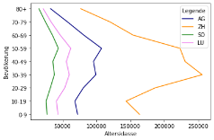**Orientierung**Bei der Abbildung 10 wurden die Achsen vertauscht. Die Grafik ist für den Leser schwieriger zu interpretieren, da man es sich gewohnt ist, dass auf der x-Achse die unabhängige Variabel stehen.

*Abbildung 10: x- und y-Achsen vertauscht*

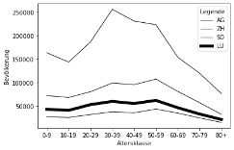**Grösse**Bei der Abbildung 11 wollte ich den Fokus auf den Kanton Luzern setzen. Dafür eignet sich die Anpassung der Grösse sehr gut. Dafür habe ich die Linie von Luzern dicker dargestellt als die anderen drei Linien.

*Abbildung 11: Grösse einer Linie verändert*

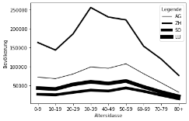Bei der Abbildung 12 haben alle vier Linien eine andere Dicke. Die Kantone nur anhand der Liniendicke zu unterscheiden, eignet sich in diesem Beispiel nicht sehr gut. Bei der Abbildung 12 ist bei den unteren beiden Linien nicht auf den ersten Blick erkennbar, welche Linie zu welchem Kanton gehört.

*Abbildung 12: Grösse aller Linie verändert*

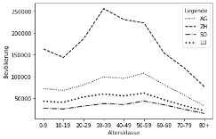**Muster**Die unterschiedlichen Linientypen können ebenfalls dazu benützt werden, die vier Kantone zu unterscheiden. Ich finde jedoch, dass vier Kategorien zu viel sind, um nur durch die Linien unterschieden zu werden. Bei zwei, oder maximal drei Kategorien, ist es jedoch eine gute Alternative.

*Abbildung 13: Linienstyle geändert*

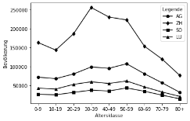**Formen**Mit Formen werden die einzelnen Datenpunkte dargestellt.6 In diesem Beispiel (bei Abbildung 14) ist dies jedoch nicht wichtig, da die Kategorien des Alters nicht weiter unterteilt sind.

*Abbildung 14: Formen bei Datenpunkten*

6 https://gertingold.github.io/pythonnawi/graphics.html

**Anhang**

**LE1**

Abbildung 1: Geschwindigkeit in m/s der Steine je nach Masse für Zone 1



Abbildung 2: Geschwindigkeit in m/s der Steine je nach Masse für Zone 2



Abbildung 3: Geschwindigkeit in m/s je nach Masse für Zone kombiniert

Abbildung 4: Geschwindigkeit in m/s nach Ablösungszone

Abbildung 5: Tageszeit der Steinschläge



Abbildung 6: Tageszeit der Steinschläge



Abbildung 7: Grafik vor Anpassung

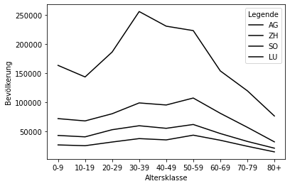

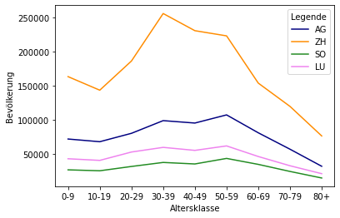Abbildung 8: Grafik mit äquivalenten Farben

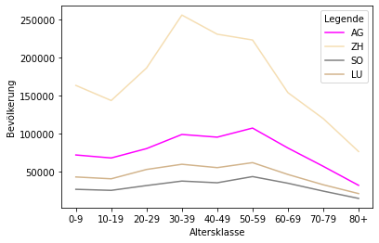Abbildung 9: Grafik mit Farben, dass Aargau hervorgehoben wird

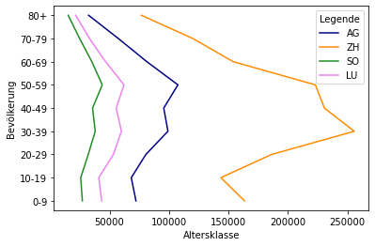Abbildung 9: X- und Y-Achsen vertauscht

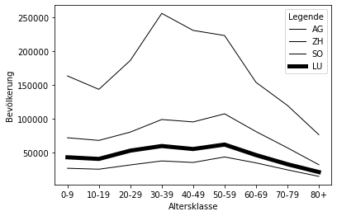Abbildung 11: Grösse einer Linie verändert

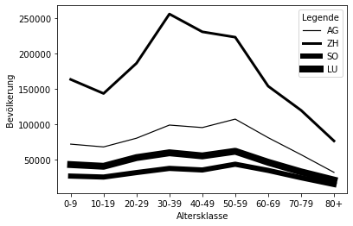Abbildung 12: Grösse aller Linien verändert

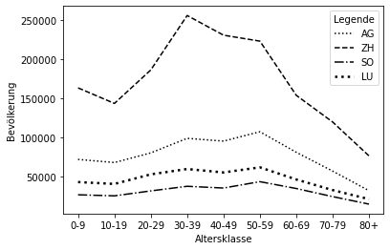Abbildung 13: Linienstyle geändert

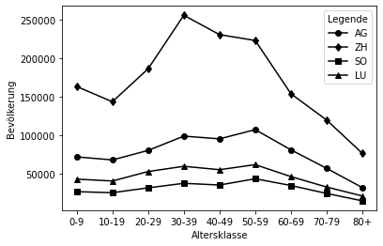 Abbildung 14: Formen bei Datenpunkten